SPONZORSKÁ SMLOUVA

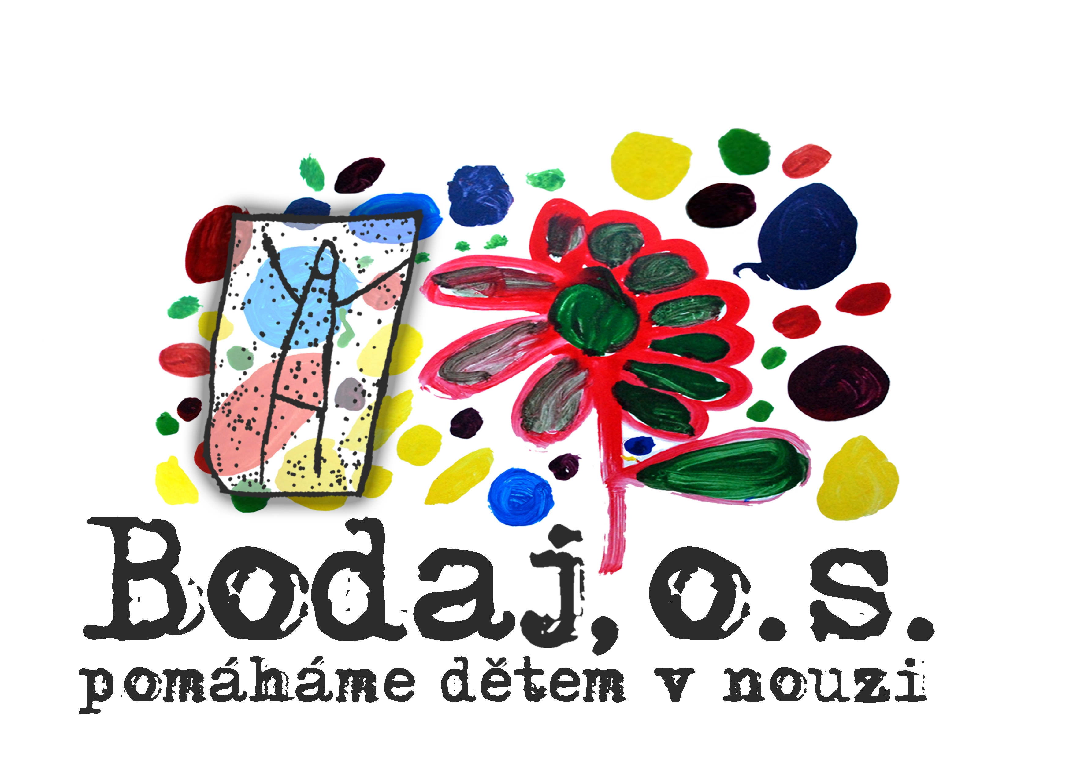
Finanční sponzoring - Právnické osoby

uzavřená níže uvedeného dne, měsíce a roku mezi smluvními stranami:

Sponzor:

Smluvní strany:

Název společnosti:………………………………………………………………………………………………………………………..
Sídlem:…………………………………………………………………………….……………………………………………………….
IČO:………………………………………………………………………………………………………………………………………….
DIČ : ………………………………………………………………………………………………………………………………………..
Tel. : …………………………………………………………………………….. Fax. :………………………………………………….
Email. : …………………………………………………………………………………………………………………………………….
Kontaktní osoba: …………………………………………………………………………………………………………………………
Tel.,……………………………………………………………………… Email : ……………………………………………………….
(dále jen „sponzor“)

a

Bodaj,o.s. – na pomoc postiženým dětem v zemích východní Evropy
se sídlem: Rooseveltova 8, Praha 6, 160 00
IČO: 26540991
www.bodaj.com
bodaj@bodaj.com
Tel.: +420 776 029 940
bankovní spojení: Raiffeisen 3806046001/5500
zastoupené....................................................................................………………………………………………………………
(dále jen ,,Bodaj, o.s.“)

v tomto znění:
I.
Sponzor prohlašuje a zavazuje se poskytnout Bodaj, o.s. finanční dar ve výši ........................,-Kč (slovy .................................…………………………. korun českých).
Dárce poskytuje tento dar na podporu činnosti Bodaj, o.s. – na pomoc postiženým dětem v zemích východní Evropy v oblasti ……………………………………………………………………………………………………………………………………….

(dále jen „dar“)

II.

Výše uvedený dar je splatný:
- V hotovosti k rukám zastupujícího Bodaj, o.s.
- Převodním příkazem na účet Bodaj, o.s., č. 3806046001/5500 Raiffeisen

III.
Bodaj, o.s. se zavazuje plnit níže uvedené závazky vůči sponzorovy.

IV.

Obdarovaný dar přijímá a zavazuje se jej použít k účelu, kterému byl poskytnut.

V.

Dárce je podle § 15 odst. 8 zákona č. 586/1992 Sb., o daních z příjmu, ve znění pozdějších změn, oprávněn odečíst si částku nebo finanční hodnotu daru od základu daně.
Tato smlouva je sepsána ve dvou vyhotoveních stejné právní závaznosti, z nichž každá ze smluvních stran obdrží po 1 vyhotovení.

V……………, dne…………. V…………….,dne………………

…………………………… …………………………………. .
Sponzor Bodaj, o.s. - podpis zástupce

